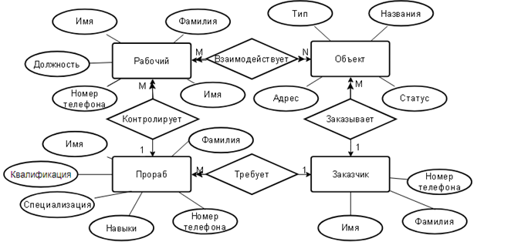

Рисунок 1 – Концептуальная модель данных